

**О внесении дополнений в постановление акимата города Астаны от 27 июля 2015 года № 158-1286 "Об утверждении регламентов государственных услуг в социально-трудовой сфере в городе Астане"**

***Утративший силу***

Постановление акимата города Астаны от 1 февраля 2017 года № 158-159 . Зарегистрировано Департаментом юстиции города Астаны 2 марта 2017 года № 1093. Утратило силу постановлением акимата города Нур-Султана от 5 августа 2020 года № 158-1535.

      Сноска. Утратило силу постановлением акимата города Нур-Султана от 05.08.2020 № 158-1535 (вводится в действие по истечении десяти календарных дней после дня его первого официального опубликования).

      В соответствии с Законом Республики Казахстан от 23 января 2001 года "О местном государственном управлении и самоуправлении в Республике Казахстан", статьей 16 Закона Республики Казахстан от 15 апреля 2013 года "О государственных услугах", Законом Республики Казахстан от 6 апреля 2016 года "О правовых актах", акимат города Астаны **ПОСТАНОВЛЯЕТ:**

      1. Внести в постановление акимата города Астаны от 27 июля 2015 года № 158-1286 "Об утверждении регламентов государственных услуг в социально-трудовой сфере в городе Астане" (зарегистрировано в Реестре государственной регистрации нормативных правовых актов за № 934, опубликовано 25 августа 2015 года, 27 августа 2015 года в газете "Астана ақшамы", 25 августа 2015 года, 27 августа 2015 года, 29 августа 2015 года в газете "Вечерняя Астана") следующие дополнения:

      в вышеуказанном постановлении:

      пункт 1 дополнить подпунктом 14) следующего содержания:

      "14) Регламент государственной услуги "Выдача удостоверения реабилитированному лицу" согласно приложению 14.";

      дополнить приложением 14 согласно приложению к настоящему постановлению.

      2. Возложить на руководителя Государственного учреждения "Управление занятости, труда и социальной защиты города Астаны" направление копии настоящего постановления после государственной регистрации в органах юстиции, в печатном и электронном виде для официального опубликования в периодических печатных изданиях и в Информационно-правовой системе "Әділет", а также в Республиканское государственное предприятие на праве хозяйственного ведения "Республиканский центр правовой информации Министерства юстиции Республики Казахстан" для включения в Эталонный контрольный банк нормативных правовых актов Республики Казахстан, и размещение на интернет-ресурсе акимата города Астаны.

      3. Контроль за исполнением настоящего постановления возложить на заместителя акима города Астаны Лукина А.И.

      4. Настоящее постановление вступает в силу со дня государственной регистрации в органах юстиции и вводится в действие по истечении десяти календарных дней после дня его первого официального опубликования.

|  |  |
| --- | --- |
| *Аким города Астаны* | *А. Исекешев* |

|  |  |
| --- | --- |
|  | Приложение  к постановлению акимата  города Астаны  от 1 февраля 2017 года  № 158-159 |
|  | Приложение 14  к постановлению акимата  города Астаны  от 27 июля 2015 года  № 158-1286 |

**Регламент государственной услуги "Выдача удостоверения реабилитированному лицу"**

**1. Общие положения**

      1. Государственная услуга "Выдача удостоверения реабилитированному лицу" (далее – государственная услуга) оказывается Государственным учреждением "Управление занятости, труда и социальной защиты города Астаны" (далее – услугодатель) бесплатно физическим лицам (далее – услугополучатель) на основании стандарта государственной услуги "Выдача удостоверения реабилитированному лицу" (далее – Стандарт), утвержденного приказом Министра здравоохранения и социального развития Республики Казахстан от 28 апреля 2015 года № 279 "Об утверждении стандартов государственных услуг в социально-трудовой сфере" (зарегистрирован в Реестре государственной регистрации нормативных правовых актов за № 11342).

      Прием заявления и выдача результата оказания государственной услуги осуществляются через услугодателя.

      2. Форма оказания государственной услуги: бумажная.

      3. Результат оказания государственной услуги: удостоверение или его дубликат по форме, утвержденной постановлением Правительства Республики Казахстан от 2 апреля 2015 года № 184 "Об утверждении Правил выдачи удостоверения единого образца реабилитированному лицу, образца удостоверения реабилитированного лица и признании утратившим силу постановления Кабинета Министров Республики Казахстан от 22 октября 1993 года № 1055 "О порядке обеспечения удостоверениями реабилитированных лиц, подвергшихся политическим репрессиям" (далее – удостоверение или его дубликат).

      Форма предоставления результата оказания государственной услуги: бумажная.

**2. Описание порядка действий структурных подразделений (работников) услугодателя в процессе оказания государственной услуги**

      1. Основанием для начала процедуры (действия) по оказанию государственной услуги является заявление услугополучателя, подаваемое услугодателю, согласно приложению 1 к Стандарту.

      2. Содержание каждой процедуры (действия), входящей в состав процесса оказания государственной услуги, длительность его выполнения:

      процедура 1 – специалист канцелярии услугодателя с момента подачи услугополучателем перечня документов, указанных в пункте 9 Стандарта, осуществляет прием и их регистрацию – 30 (тридцать) минут;

      процедура 2 – руководитель услугодателя ознакамливается с документами услугополучателя и определяет ответственного исполнителя услугодателя – 1 (один) рабочий день;

      процедура 3 – ответственный исполнитель услугодателя рассматривает документы услугополучателя, оформляет удостоверение или его дубликат – 2 (два) рабочих дня;

      процедура 4 – руководитель услугодателя подписывает удостоверение или его дубликат – 1 (один) рабочий день;

      процедура 5 – специалист канцелярии услугодателя регистрирует удостоверение или его дубликат и выдает результат оказания государственной услуги услугополучателю – 30 (тридцать) минут.

      3. Результаты процедуры (действия) по оказанию государственной услуги, которые служат основанием для начала выполнения следующей процедуры (действия):

      1) результат процедуры 1 – выдача отрывного талона услугополучателю с указанием даты регистрации, фамилии и инициалов лица, принявшего документы и направление документов услугополучателя на резолюцию руководителю услугодателя;

      2) результат процедуры 2 – направление документов услугополучателя для оказания государственной услуги ответственному исполнителю услугодателя;

      3) результат процедуры 3 – передача удостоверения или его дубликата руководителю услугодателя для подписания;

      4) результат процедуры 4 – направление подписанного удостоверения или его дубликата в канцелярию услугодателя;

      5) результат процедуры 5 – выдача удостоверения или его дубликата.

**3. Описание порядка взаимодействия структурных подразделений (работников) услугодателя в процессе оказания государственной услуги**

      1. Перечень структурных подразделений (работников) услугодателя, которые участвуют в процессе оказания государственной услуги:

      1) специалист канцелярии услугодателя;

      2) руководитель услугодателя;

      3) ответственный исполнитель услугодателя.

      2. Описание последовательности процедур (действий) между структурными подразделениями (работниками) услугодателя с указанием длительности каждой процедуры (действия) сопровождается блок-схемой согласно приложению 1 к настоящему Регламенту.

**4. Описание порядка взаимодействия с Государственной корпорацией "Правительство для граждан" и (или) иными услугодателями, а также порядка использования информационных систем в процессе оказания государственной услуги**

      1. Государственная услуга не оказывается через некоммерческое акционерное общество "Государственная корпорация "Правительство для граждан" и через веб-портал "электронного правительства".

      Подробное описание последовательности процедур (действий), взаимодействий структурных подразделений (работников) услугодателя в процессе оказания государственной услуги отражается в справочнике бизнес-процессов оказания государственной услуги согласно приложению 2 к настоящему Регламенту.

      Справочник бизнес-процессов оказания государственной услуги размещается на интернет-ресурсе услугодателя.

|  |  |
| --- | --- |
|  | Приложение 1  к Регламенту государственной услуги  "Выдача удостоверения реабилитированному лицу" |

**Блок-схема описания последовательности процедур (действий) между структурными подразделениями (работниками) услугодателя с указанием длительности каждой процедуры (действия)**

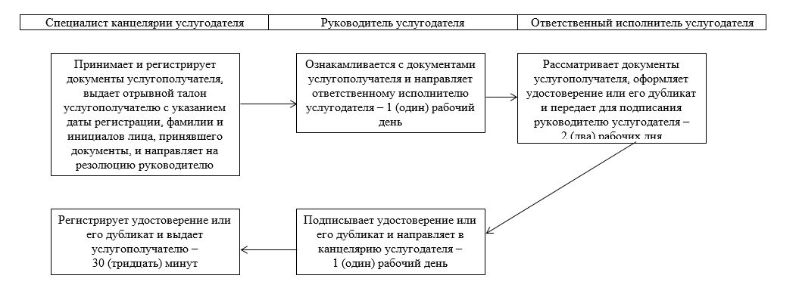

|  |  |
| --- | --- |
|  | Приложение 2  к Регламенту государственной услуги  "Выдача удостоверения реабилитированному лицу" |

**Справочник бизнес-процессов оказания государственной услуги**

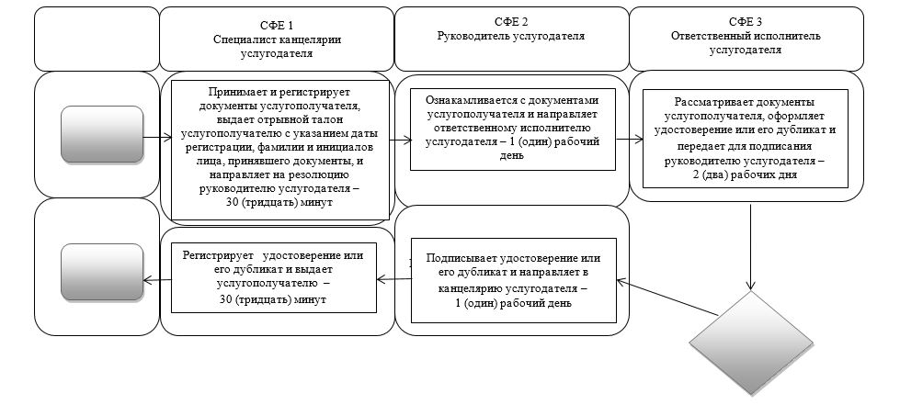

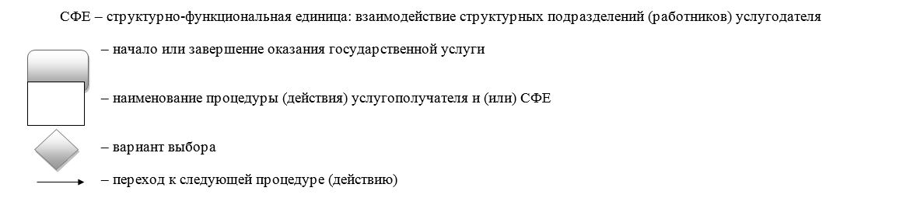

© 2012. РГП на ПХВ «Институт законодательства и правовой информации Республики Казахстан» Министерства юстиции Республики Казахстан